S1
Note :
Compétence : Lumière et ombres

N° : ………… Prénom : …………………………………… Date : ……/……/……
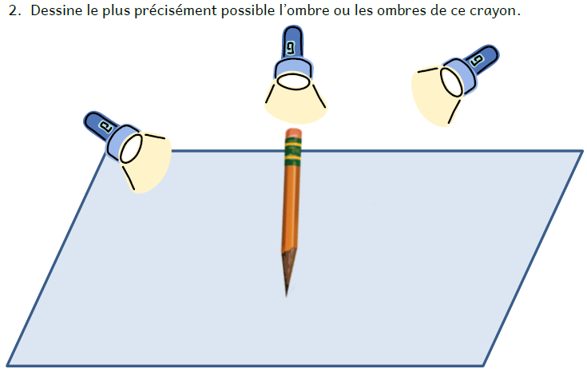
BRAVO ! Si tu n’as pas réussi cette évaluation, revois :

S1
Note :
Compétence : Lumière et ombres

N° : ………… Prénom : …………………………………… Date : ……/……/……
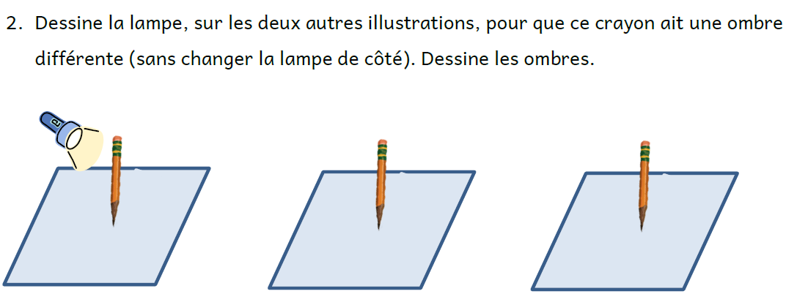
BRAVO ! Si tu n’as pas réussi cette évaluation, revois :

S2
Note :
Compétence : Le mouvement de la Terre autour du Soleil : les saisons

N° : ………… Prénom : …………………………………… Date : ……/……/……
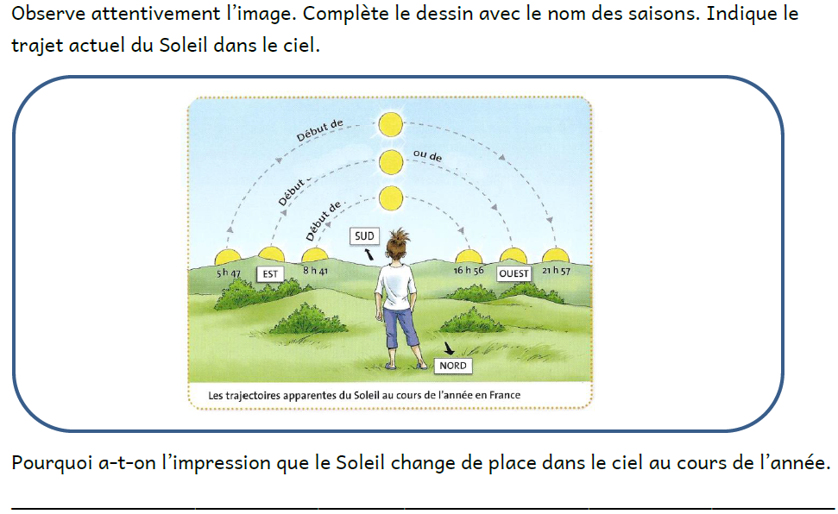
BRAVO ! Si tu n’as pas réussi cette évaluation, revois :

S2
Note :
Compétence : Le mouvement de la Terre autour du Soleil : les saisons

N° : ………… Prénom : …………………………………… Date : ……/……/……
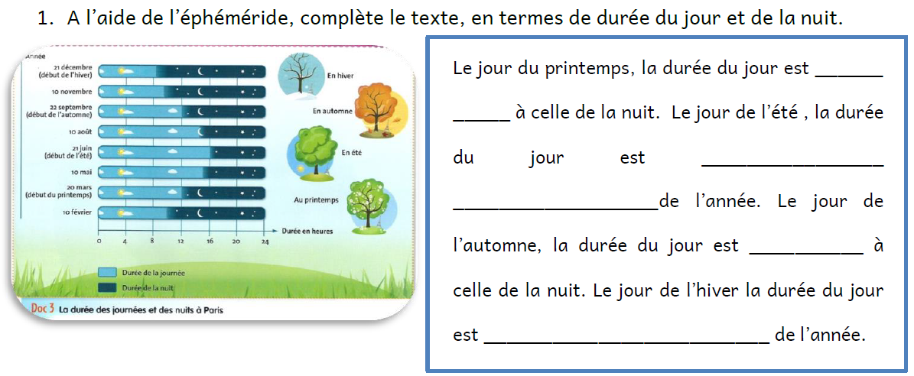
BRAVO ! Si tu n’as pas réussi cette évaluation, revois :

S3
Note :
Compétence : La rotation de la Terre : l’alternance jour/nuit

N° : ………… Prénom : …………………………………… Date : ……/……/……
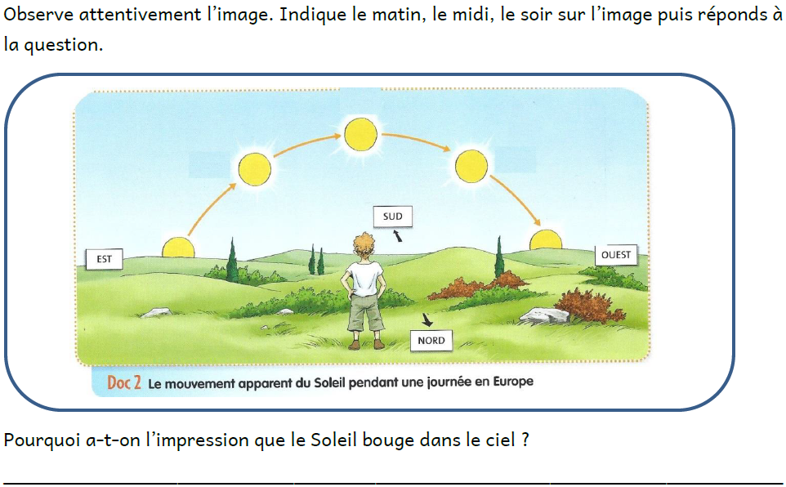
BRAVO ! Si tu n’as pas réussi cette évaluation, revois :

S3
Note :
Compétence : La rotation de la Terre : l’alternance jour/nuit

N° : ………… Prénom : …………………………………… Date : ……/……/……
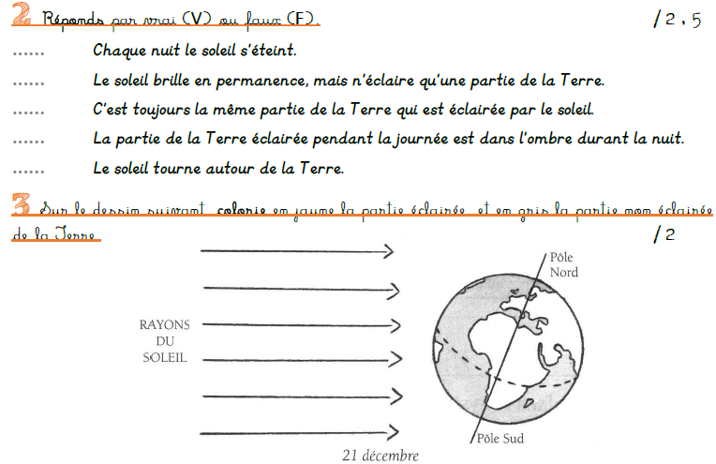
BRAVO ! Si tu n’as pas réussi cette évaluation, revois :

S4
Note :
Compétence : Les planètes

N° : ………… Prénom : …………………………………… Date : ……/……/……
Complète.

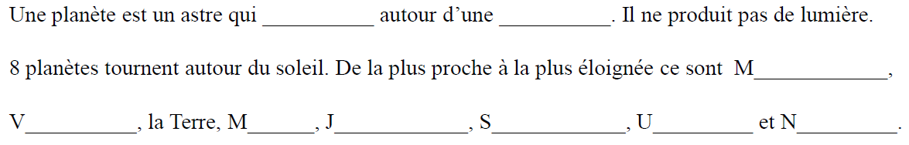

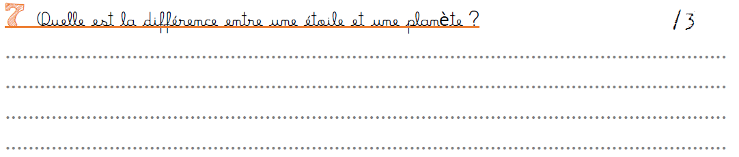
BRAVO ! Si tu n’as pas réussi cette évaluation, revois :

S4
Note :
Compétence : Les planètes

N° : ………… Prénom : …………………………………… Date : ……/……/……
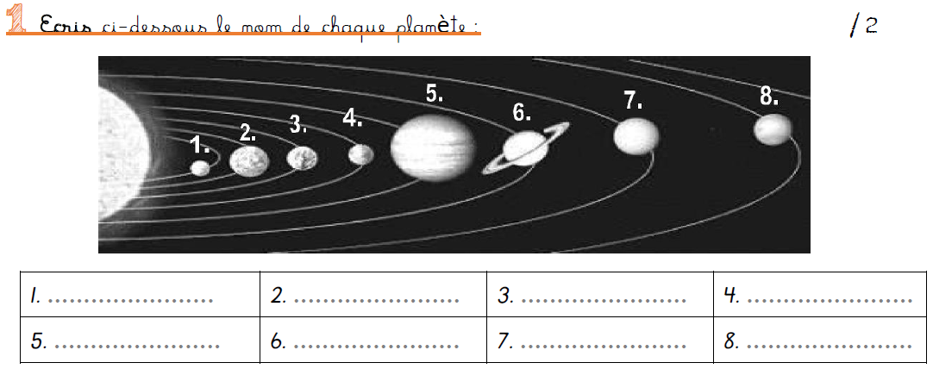
BRAVO ! Si tu n’as pas réussi cette évaluation, revois :

S5
Note :
Compétence : Les volcans et les risques pour les sociétés humaines

N° : ………… Prénom : …………………………………… Date : ……/……/……
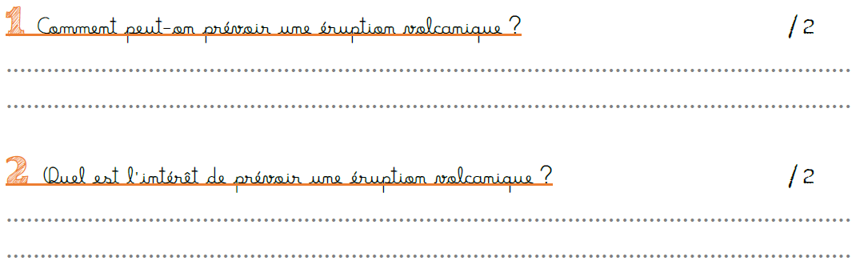
BRAVO ! Si tu n’as pas réussi cette évaluation, revois :

S5
Note :
Compétence : Les volcans et les risques pour les sociétés humaines

N° : ………… Prénom : …………………………………… Date : ……/……/……
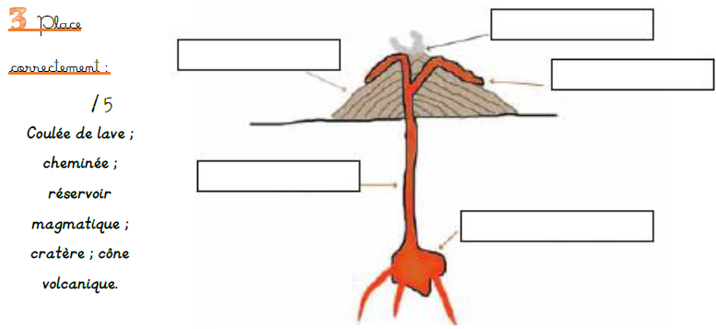
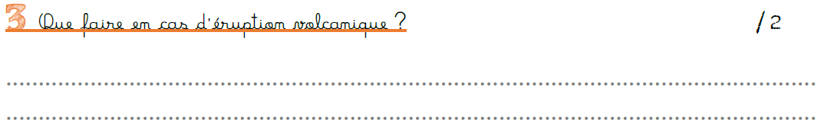
BRAVO ! Si tu n’as pas réussi cette évaluation, revois :

S6
Note :
Compétence : Les séismes et les risques pour les sociétés humaines

N° : ………… Prénom : …………………………………… Date : ……/……/……
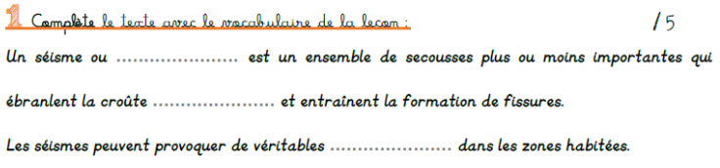
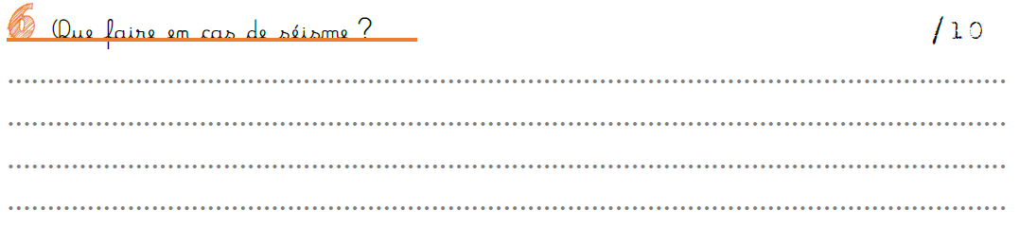
BRAVO ! Si tu n’as pas réussi cette évaluation, revois :

S6
Note :
Compétence : Les séismes et les risques pour les sociétés humaines

N° : ………… Prénom : …………………………………… Date : ……/……/……
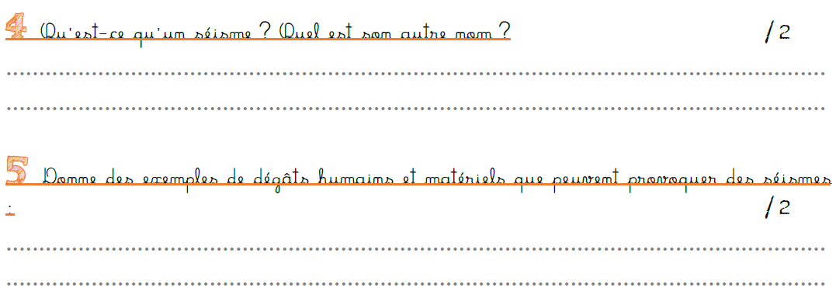
BRAVO ! Si tu n’as pas réussi cette évaluation, revois :

S7
Note :
Compétence : La Terre et la Lune

N° : ………… Prénom : …………………………………… Date : ……/……/……
Complète ce texte.

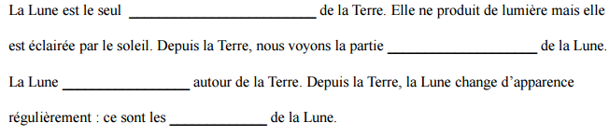
BRAVO ! Si tu n’as pas réussi cette évaluation, revois :

S7
Note :
Compétence : La Terre et la Lune

N° : ………… Prénom : …………………………………… Date : ……/……/……
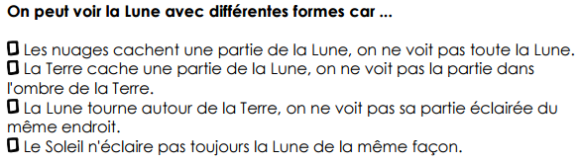
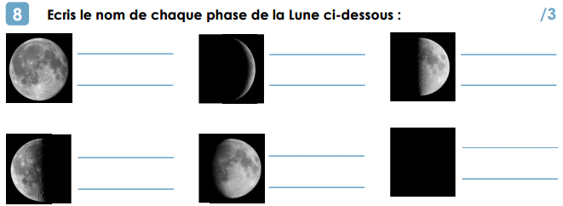
BRAVO ! Si tu n’as pas réussi cette évaluation, revois :

S8
Note :
Compétence : Les déchets

N° : ………… Prénom : …………………………………… Date : ……/……/……
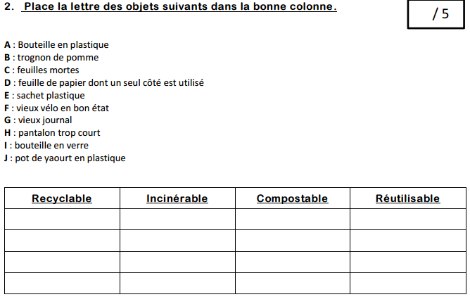
BRAVO ! Si tu n’as pas réussi cette évaluation, revois :

S8
Note :
Compétence : Les déchets

N° : ………… Prénom : …………………………………… Date : ……/……/……
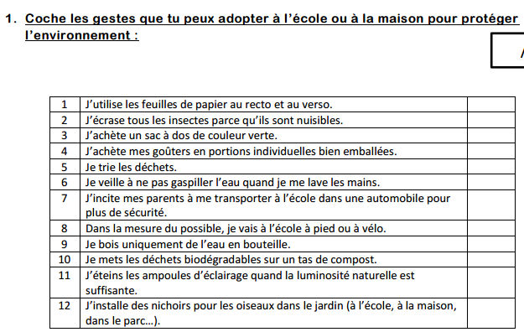
BRAVO ! Si tu n’as pas réussi cette évaluation, revois :

S9
Note :
Compétence : Le trajet de l’eau dans la nature

N° : ………… Prénom : …………………………………… Date : ……/……/……
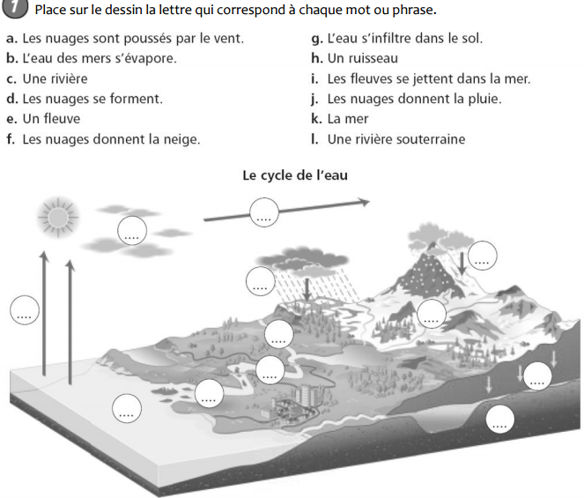
BRAVO ! Si tu n’as pas réussi cette évaluation, revois :

S9
Note :
Compétence : Le trajet de l’eau dans la nature

N° : ………… Prénom : …………………………………… Date : ……/……/……
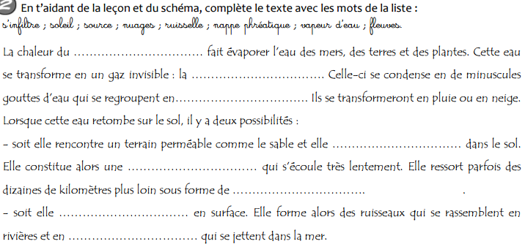
BRAVO ! Si tu n’as pas réussi cette évaluation, revois :

S10
Note :
Compétence : Le trajet de l’eau domestique

N° : ………… Prénom : …………………………………… Date : ……/……/……
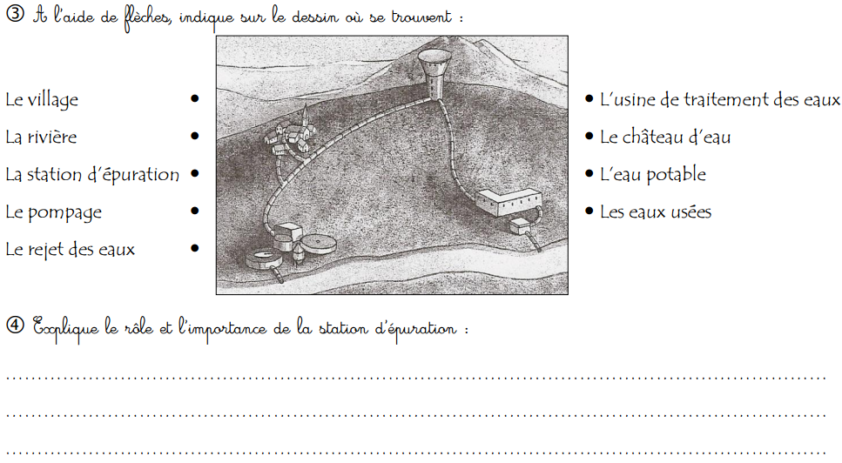
BRAVO ! Si tu n’as pas réussi cette évaluation, revois :

S10
Note :
Compétence : Le trajet de l’eau domestique

N° : ………… Prénom : …………………………………… Date : ……/……/……
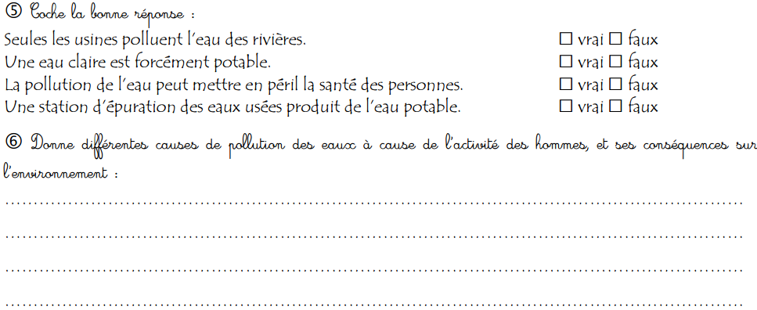
BRAVO ! Si tu n’as pas réussi cette évaluation, revois :

S11
Note :
Compétence : Eau et changement d’état

N° : ………… Prénom : …………………………………… Date : ……/……/……
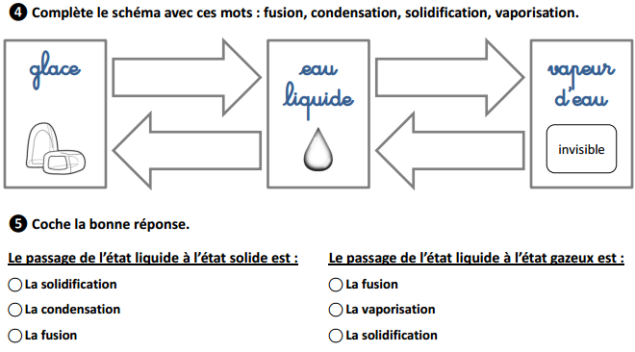
BRAVO ! Si tu n’as pas réussi cette évaluation, revois :

S11
Note :
Compétence : Eau et changement d’état

N° : ………… Prénom : …………………………………… Date : ……/……/……
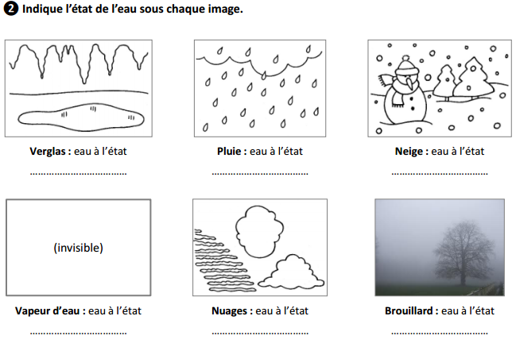
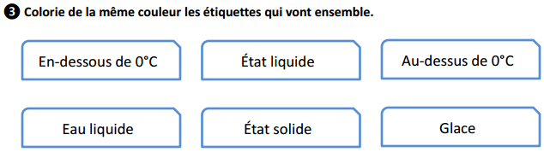
BRAVO ! Si tu n’as pas réussi cette évaluation, revois :

S12
Note :
Compétence : Mélanges et solutions

N° : ………… Prénom : …………………………………… Date : ……/……/……
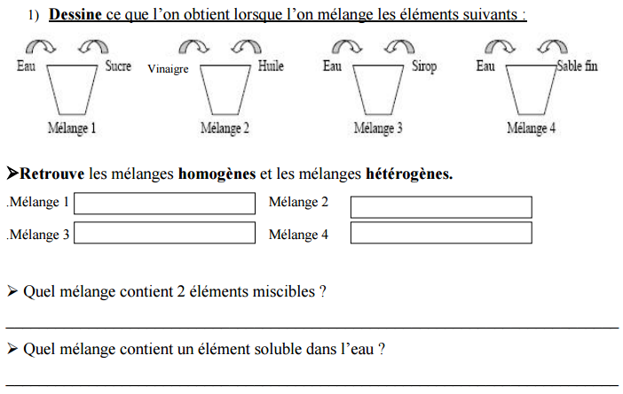
BRAVO ! Si tu n’as pas réussi cette évaluation, revois :

S12
Note :
Compétence : Mélanges et solutions

N° : ………… Prénom : …………………………………… Date : ……/……/……
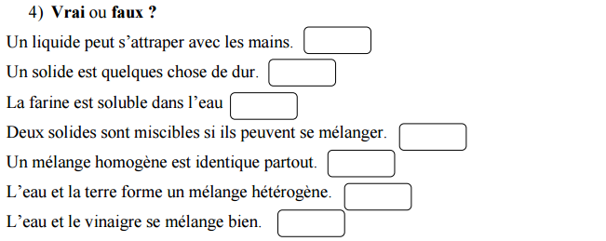
BRAVO ! Si tu n’as pas réussi cette évaluation, revois :

S13
Note :
Compétence : L’air et sa pollution

N° : ………… Prénom : …………………………………… Date : ……/……/……
« Alerte à la pollution ! La France, surtout sa capitale Paris, a été touchée pendant plus d’une semaine par un pic de pollution. » (www.1jour1actu.com)

Pourquoi l’air peut-il être pollué ?

BRAVO ! Si tu n’as pas réussi cette évaluation, revois :

S13
Note :
Compétence : L’air et sa pollution

N° : ………… Prénom : …………………………………… Date : ……/……/……
« Alerte à la pollution ! La France, surtout sa capitale Paris, a été touchée pendant plus d’une semaine par un pic de pollution. » (www.1jour1actu.com)

Pourquoi l’air peut-il être pollué ?

BRAVO ! Si tu n’as pas réussi cette évaluation, revois :

S13
Note :
Compétence : L’air et sa pollution

N° : ………… Prénom : …………………………………… Date : ……/……/……
« Alerte à la pollution ! La France, surtout sa capitale Paris, a été touchée pendant plus d’une semaine par un pic de pollution. » (www.1jour1actu.com)

Que faire (ou ne pas faire) en cas de pollution atmosphérique ?

BRAVO ! Si tu n’as pas réussi cette évaluation, revois :

S14
Note :
Compétence : Les sources d’énergie et leur production

N° : ………… Prénom : …………………………………… Date : ……/……/……
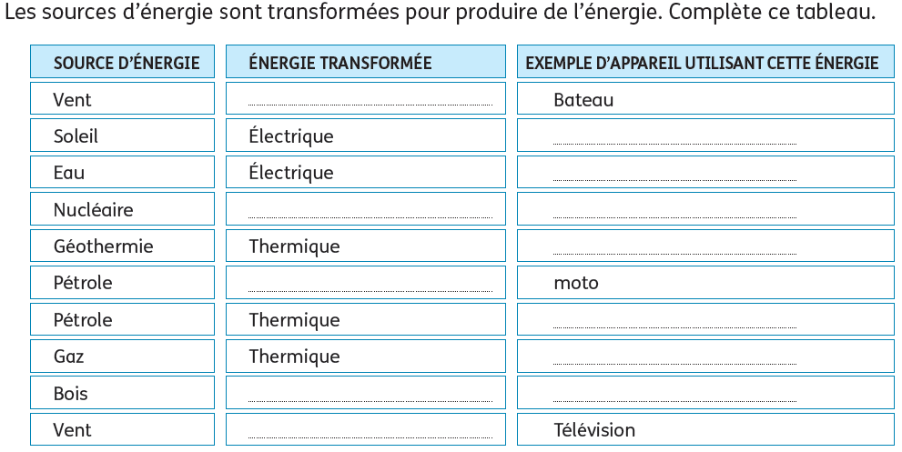
BRAVO ! Si tu n’as pas réussi cette évaluation, revois :

S14
Note :
Compétence : Les sources d’énergie et leur production

N° : ………… Prénom : …………………………………… Date : ……/……/……
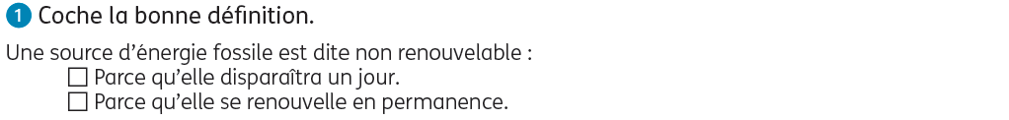
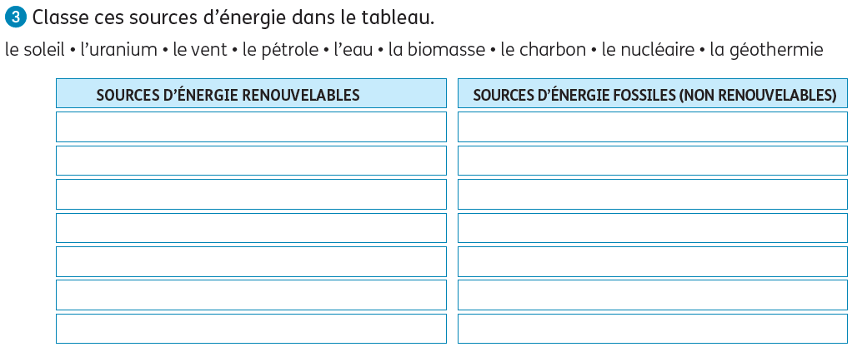
BRAVO ! Si tu n’as pas réussi cette évaluation, revois :

S15
Note :
Compétence : La classification du vivant

N° : ………… Prénom : …………………………………… Date : ……/……/……
Complète le tableau en cochant les bonnes cases.

 | Je vis sur terre | Je vis dans l’eau | Je peux vivre dans les airs | J’ai des poils | J’ai des plumes | J’ai des écailles | J’ai la peau lisse
Mammifère
Poisson
Reptile
Oiseau
Amphibien

Relie :

Brochet |  |  | Mammifère
Chauve-souris |  |  | Poisson
Lézard |  |  | Reptile
Grenouille |  |  | Oiseau
Moineau |  |  | Amphibien

BRAVO ! Si tu n’as pas réussi cette évaluation, revois :

S15
Note :
Compétence : La classification du vivant

N° : ………… Prénom : …………………………………… Date : ……/……/……
Relie :

Brochet |  |  | Mammifère
Chauve-souris |  |  | Poisson
Lézard |  |  | Reptile
Grenouille |  |  | Oiseau
Moineau |  |  | Amphibien
Complète le tableau :

Qui suis-je ? | Où est-ce que je vis ? | Comment est ma peau ?
 |  | Elle a des poils.
Un poisson
 | Je vis dans l’eau et sur terre.
 | Je vis dans les airs ou sur terre.
Un reptile

BRAVO ! Si tu n’as pas réussi cette évaluation, revois :

S16
Note :
Compétence : Les végétaux (développement et reproduction)

N° : ………… Prénom : …………………………………… Date : ……/……/……
Dans les gommettes blanches, numérote les dessins dans l’ordre pour reconstituer le cycle de vie d’un plant de haricot. Puis explique chaque étape de développement du haricot.
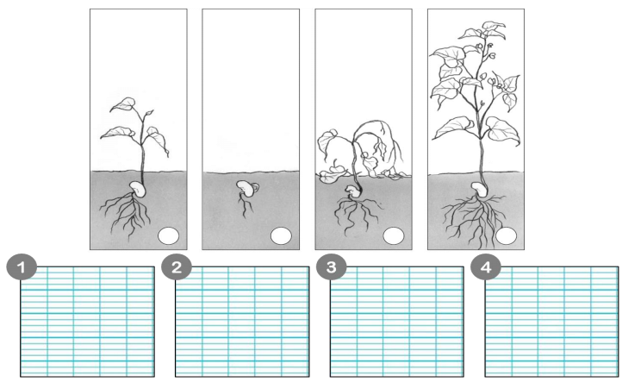
BRAVO ! Si tu n’as pas réussi cette évaluation, revois :

S16
Note :
Compétence : Les végétaux (développement et reproduction)

N° : ………… Prénom : …………………………………… Date : ……/……/……
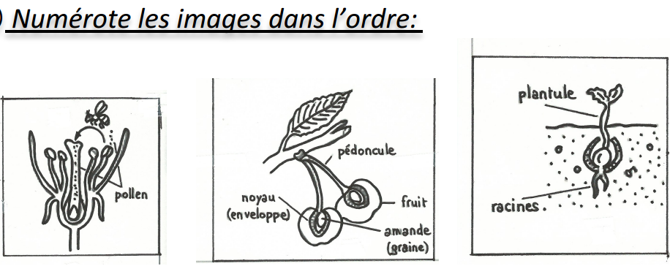
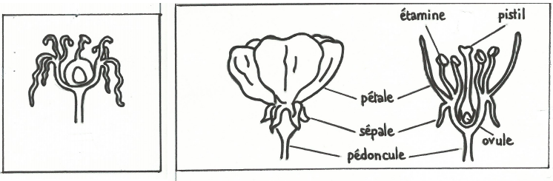
BRAVO ! Si tu n’as pas réussi cette évaluation, revois :

S17
Note :
Compétence : Les animaux (développement et reproduction)

N° : ………… Prénom : …………………………………… Date : ……/……/……
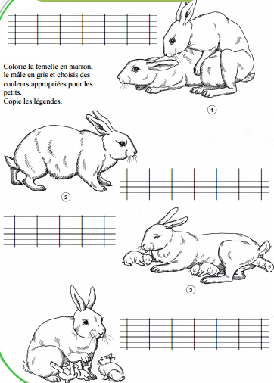
Colorie la femelle en marron, le mâle en gris et choisis des couleurs appropriées pour les petits. Complète les légendes.
BRAVO ! Si tu n’as pas réussi cette évaluation, revois :

S17
Note :
Compétence : Les animaux (développement et reproduction)

N° : ………… Prénom : …………………………………… Date : ……/……/……
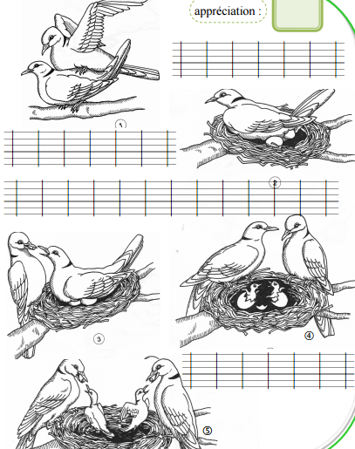
Colorie la femelle en marron, le mâle en gris et choisis des couleurs appropriées pour les petits. Complète les légendes.
BRAVO ! Si tu n’as pas réussi cette évaluation, revois :

S18
Note :
Compétence : Les êtres vivants dans leur environnement : adaptation/ la forêt

N° : ………… Prénom : …………………………………… Date : ……/……/……
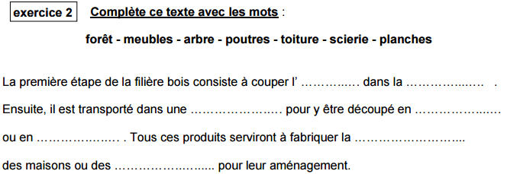
BRAVO ! Si tu n’as pas réussi cette évaluation, revois :

S18
Note :
Compétence : Les êtres vivants dans leur environnement : adaptation/ la forêt

N° : ………… Prénom : …………………………………… Date : ……/……/……
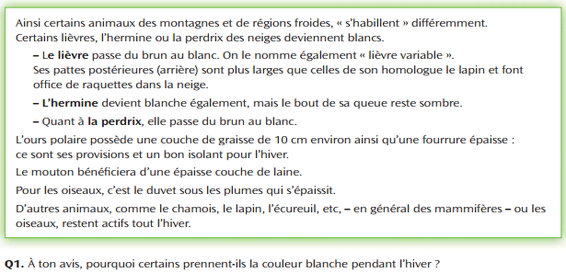

BRAVO ! Si tu n’as pas réussi cette évaluation, revois :

S19
Note :
Compétence : Le fonctionnement du corps humain et la santé

N° : ………… Prénom : …………………………………… Date : ……/……/……
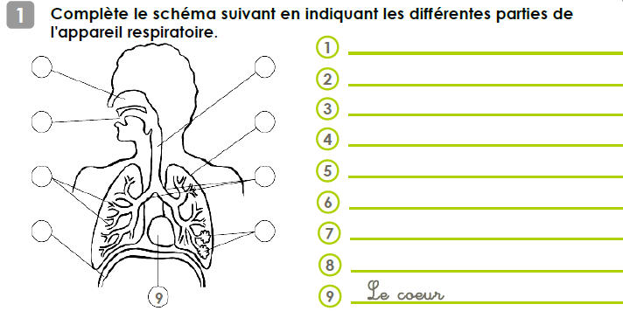
BRAVO ! Si tu n’as pas réussi cette évaluation, revois :

S19
Note :
Compétence : Le fonctionnement du corps humain et la santé

N° : ………… Prénom : …………………………………… Date : ……/……/……
Complète et colorie le schéma de la circulation sanguine.
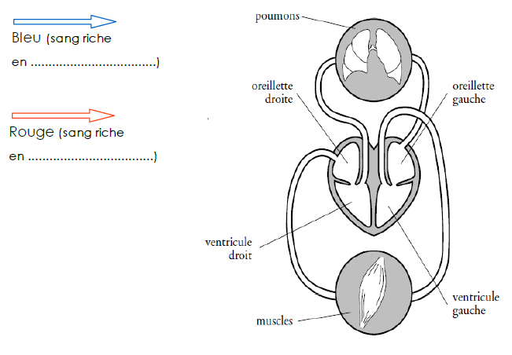
BRAVO ! Si tu n’as pas réussi cette évaluation, revois :

S20
Note :
Compétence : Hygiène et santé

N° : ………… Prénom : …………………………………… Date : ……/……/……
Pourquoi est-ce que dormir est important ?

BRAVO ! Si tu n’as pas réussi cette évaluation, revois :

S20
Note :
Compétence : Hygiène et santé

N° : ………… Prénom : …………………………………… Date : ……/……/……
Qu’est-ce qu’une alimentation équilibrée ?

BRAVO ! Si tu n’as pas réussi cette évaluation, revois :

S20
Note :
Compétence : Hygiène et santé

N° : ………… Prénom : …………………………………… Date : ……/……/……
À quoi cela sert-il de faire une activité physique ?

BRAVO ! Si tu n’as pas réussi cette évaluation, revois :

S21
Note :
Compétence : La reproduction de l’Homme

N° : ………… Prénom : …………………………………… Date : ……/……/……
Qu’est-ce qu’un ovule ?

Quel est l’organe qui produit l’ovule?

Qu’est-ce qu’un spermatozoïde ?

Quel est le nom de l’organe qui produit les spermatozoïdes ?

Qu’est-ce que la fécondation ?

BRAVO ! Si tu n’as pas réussi cette évaluation, revois :

S21
Note :
Compétence : La reproduction de l’Homme

N° : ………… Prénom : …………………………………… Date : ……/……/……
Que veut dire le mot « accouchement » ?

Au bout de combien de temps est-ce qu’une femme accouche ?

Où est-ce que le bébé se développe ?

À quoi sert le cordon ombilical ?

BRAVO ! Si tu n’as pas réussi cette évaluation, revois :

S22
Note :
Compétence : Les circuits électriques

N° : ………… Prénom : …………………………………… Date : ……/……/……
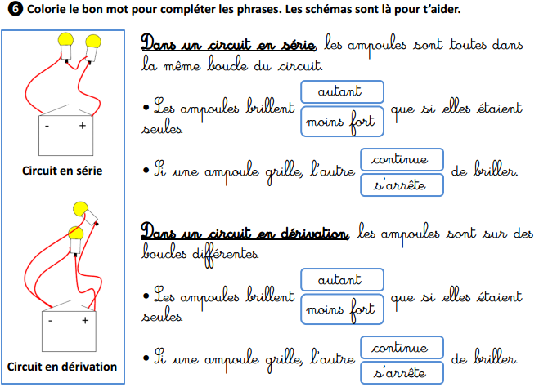
BRAVO ! Si tu n’as pas réussi cette évaluation, revois :

S22
Note :
Compétence : Les circuits électriques

N° : ………… Prénom : …………………………………… Date : ……/……/……
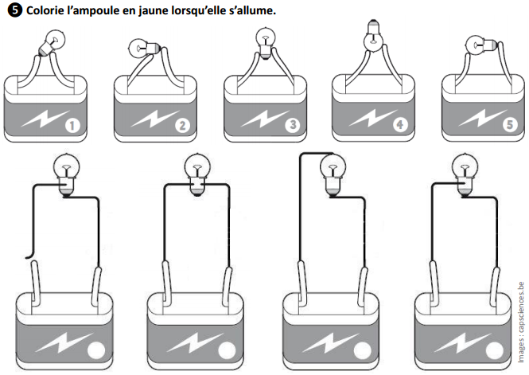
BRAVO ! Si tu n’as pas réussi cette évaluation, revois :

S23
Note :
Compétence : Les dangers liés à l’électricité

N° : ………… Prénom : …………………………………… Date : ……/……/……
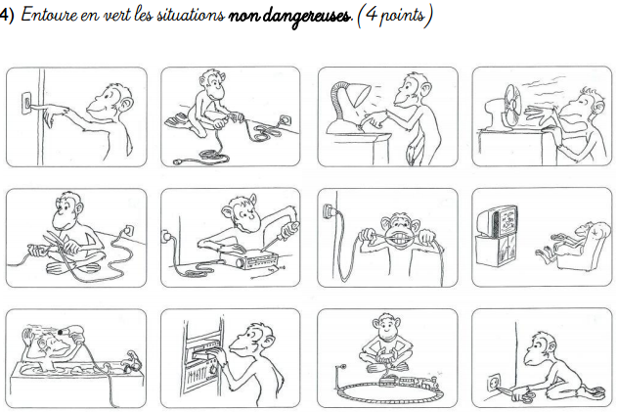
BRAVO ! Si tu n’as pas réussi cette évaluation, revois :

S23
Note :
Compétence : Les dangers liés à l’électricité

N° : ………… Prénom : …………………………………… Date : ……/……/……
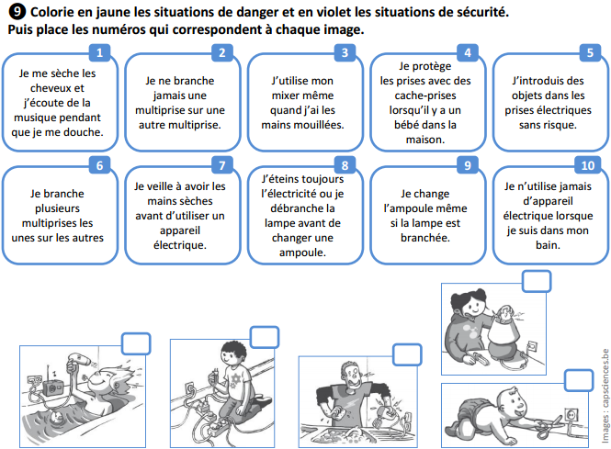
BRAVO ! Si tu n’as pas réussi cette évaluation, revois :

S24
Note :
Compétence : Les balances et l’équilibre

N° : ………… Prénom : …………………………………… Date : ……/……/……
Entoure le numéro du bon pivot pour que la balançoire soit équilibrée.
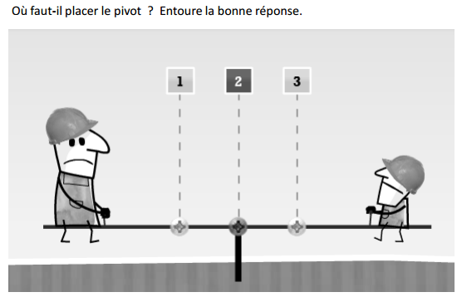
BRAVO ! Si tu n’as pas réussi cette évaluation, revois :

S24
Note :
Compétence : Les balances et l’équilibre

N° : ………… Prénom : …………………………………… Date : ……/……/……
Entoure le numéro du bon pivot pour que la balançoire soit équilibrée.
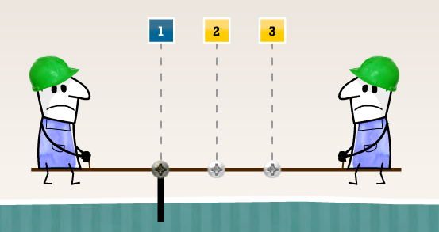
BRAVO ! Si tu n’as pas réussi cette évaluation, revois :

S25
Note :
Compétence : Les poulies et la transmission de mouvement

N° : ………… Prénom : …………………………………… Date : ……/……/……
Entoure le dessin qui représente le nombre minimum de poulies pour soulever l’objet.

BRAVO ! Si tu n’as pas réussi cette évaluation, revois :

S25
Note :
Compétence : Les poulies et la transmission de mouvement

N° : ………… Prénom : …………………………………… Date : ……/……/……
Entoure le dessin qui représente le nombre minimum de poulies pour soulever l’objet.

BRAVO ! Si tu n’as pas réussi cette évaluation, revois :

S26
Note :
Compétence : Les engrenages et la transformation du mouvement

N° : ………… Prénom : …………………………………… Date : ……/……/……
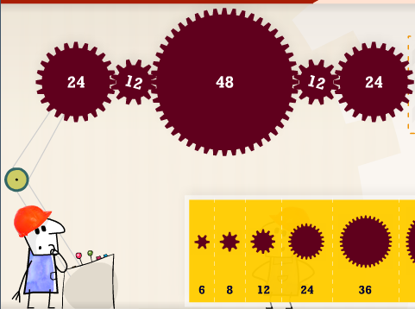
La première roue tourne dans le même sens que la dernière :

VRAI FAUX

BRAVO ! Si tu n’as pas réussi cette évaluation, revois :

S26
Note :
Compétence : Les engrenages et la transformation du mouvement

N° : ………… Prénom : …………………………………… Date : ……/……/……
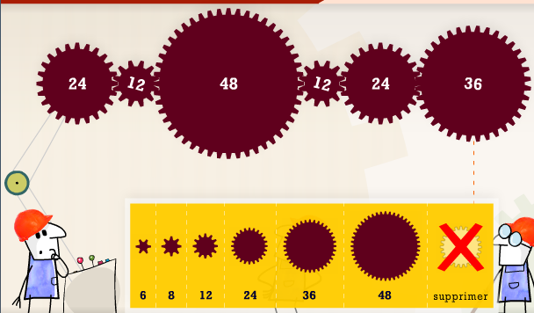
La première roue tourne dans le même sens que la dernière :

VRAI FAUX

BRAVO ! Si tu n’as pas réussi cette évaluation, revois :

S27
Note :
Compétence : Soulever ou déplacer un objet

N° : ………… Prénom : …………………………………… Date : ……/……/……
Entoure le dessin qui représente le nombre minimum de poulies pour soulever le mouton.

BRAVO ! Si tu n’as pas réussi cette évaluation, revois :

S27
Note :
Compétence : Soulever ou déplacer un objet

N° : ………… Prénom : …………………………………… Date : ……/……/……
Quelle manivelle l’ouvrier doit-il tourner pour soulever le seau le plus vite possible et sans se fatiguer? Entoure le bon numéro dans chaque dessin.

BRAVO ! Si tu n’as pas réussi cette évaluation, revois :

